Rapport d’Analyse de l’examen de Projet Statistiques avc R

Ahmadou Niass

Table of Contents

# Analyse de consistence des bases de données:

## **Méthodologie pour l’Analyse de Consistance des Bases de Données**

Dans cette analyse, nous avons développé une fonction **analyse_base()** pour automatiser la vérification complète de la qualité des données pour les deux bases **base_principale** et **base_mad**. L’objectif est de s’assurer que les données sont cohérentes, complètes et prêtes pour des analyses statistiques plus avancées. Voici les étapes suivies :

### **1. Chargement des Données**

Les deux bases ont été importées à partir de fichiers **Stata** (.dta) à l’aide du package **haven**, qui permet de conserver les labels et formats spécifiques des fichiers Stata. Cette approche garantit que les métadonnées des variables sont préservées, ce qui est essentiel pour une analyse correcte.

### **2. Nettoyage des Noms de Variables**

Pour garantir la cohérence des colonnes entre les deux bases, les noms des variables ont été normalisés avec **clean_names()** du package **janitor**. Cette étape permet de transformer les noms en minuscules et de remplacer les espaces et caractères spéciaux, réduisant ainsi les risques d’erreurs lors des manipulations de données.

### **3. Aperçu des Données**

Un aperçu des cinq premières lignes de chaque base a été généré pour vérifier la structure générale des données. Cette étape permet de détecter rapidement les erreurs de format, les incohérences potentielles et les types de données inattendus. Cela fournit également une vue rapide des premières observations pour chaque base.

### **4. Dimensions des Bases**

Les dimensions de chaque base, c’est-à-dire le **nombre de lignes** (observations) et le **nombre de colonnes** (variables), ont été calculées pour avoir une idée de la taille des bases et détecter d’éventuelles anomalies comme des lignes vides, des colonnes dupliquées ou des erreurs de fusion.

### **5. Informations sur les Colonnes**

Pour chaque base, un tableau récapitulatif des colonnes a été créé, incluant :

* Le **nom des variables**
* Le **type des données** (numeric, character, factor, labelled, etc.)
* Le **nombre de valeurs manquantes** par colonne
* Le **pourcentage de valeurs manquantes**

Cette étape est cruciale pour identifier les variables problématiques avant de procéder à l’analyse statistique et pour évaluer la qualité des données.

### **6. Détection des Doublons**

Le nombre total de **doublons** a été calculé pour chaque base. Les doublons peuvent indiquer des erreurs de saisie, des erreurs lors de la fusion de plusieurs bases de données ou des entrées répétées qui doivent être corrigées avant toute analyse.

### **7. Identification des Valeurs Aberrantes (IQR)**

Pour chaque variable numérique, les **valeurs aberrantes** ont été détectées en utilisant la méthode de l’**IQR (Interquartile Range)**. Cette méthode identifie les valeurs anormalement basses ou élevées en se basant sur les 25e (Q1) et 75e (Q3) percentiles :

* **Limite inférieure** : $Q1−1.5×IQR$
* **Limite supérieure** : $Q3+1.5×IQR$

Le nombre de valeurs aberrantes pour chaque variable a ensuite été compté et inclus dans le rapport final pour une inspection plus approfondie.

### **8. Présentation des Résultats**

Les résultats ont été présentés sous forme de tableaux stylisés avec **gtsummary** et **flextable**, incluant :

* **Aperçu des premières lignes** : Pour vérifier rapidement la structure des données.
* **Dimensions des bases** : Pour évaluer la taille des bases.
* **Informations sur les colonnes** : Pour identifier les variables problématiques.
* **Nombre de doublons** : Pour détecter les répétitions.
* **Valeurs aberrantes (IQR)** : Pour repérer les valeurs anormales.

Les tables sont formatées avec un style professionnel pour assurer une présentation cohérente et esthétique des résultats, compatibles avec les rapports **Word**.

### Allons y mainteneant pour la pratique :

Les bases de données analysées sont les suivantes :

Base Principale (base_principale) Nombre de Lignes : 8 950

Nombre de Colonnes : 108

Nombre de Doublons : 0

Base MAD (base_mad) Nombre de Lignes : 2 206

Nombre de Colonnes : 28

Nombre de Doublons : 1

En résumé, la base principale est plus grande, avec un plus grand nombre de lignes et de colonnes, et ne contient aucun doublon, tandis que la base MAD est plus petite, avec 2 206 lignes et 28 colonnes, mais contient 1 doublon.

# II. Analyse des données et calcul d’indicateurs:

Cette analyse vise à explorer les caractéristiques socio-démographiques des ménages à partir de la base de données **Base Principale**. Les étapes incluent l’importation des données, le nettoyage des doublons, l’exploration des caractéristiques des ménages et l’analyse des tendances démographiques.

## Statistiques descriptives

| **Caractéristique** | **Valeur** |
| --- | --- |
| Taille des ménages, Mean (Moyenne) | SD (Ecart-type) | Min (Min) - Max (Max) | N = n | 7.55 (Moyenne) | 12.90 (Ecart-type) | 0.00 (Min) - 352.00 (Max) | N = NA |

**Statistiques Globales sur les Ménages**

| **Caractéristique** | **Valeur** |
| --- | --- |
| **Nombre total de ménages** | 8950 |
| **Taille des ménages** | 7.54815642458101 (Moyenne) | 12.8976248010674 (Ecart-type) | 0 (Min) - 352 (Max) | N = 8950 |

## Structure des ménages

**Statistiques globales sur les ménages**

| **Caractéristique** | **Valeur** |
| --- | --- |
| Taille des ménages | 7.54815642458101 (Moyenne) | 12.8976248010674 (Ecart-type) | 0 (Min) - 352 (Max) | N = 8950 |
| Âge des chefs de ménage | 42.9339664804469 (Moyenne) | 12.6104372720366 (Ecart-type) | 15 (Min) - 96 (Max) | N = 8950 |

**Répartition des chefs de ménage par sexe**

| **Sexe du chef de ménage** | **Effectif** | **Pourcentage** |
| --- | --- | --- |
| Femme | 3,938 | 44 % |
| Homme | 5,012 | 56 % |

## Niveau d’éducation du chef de ménage

| Niveau d'éducation | **N = 8,950** |
| --- | --- |
| Niveau d'éducation, n (%) |  |
| Aucune | 1,827 (31%) |
| Alphabétisé ou Coranique | 3,684 (62%) |
| Primaire | 265 (4.5%) |
| Secondaire | 126 (2.1%) |
| Supérieur | 24 (0.4%) |
| Manquant | 3,024 |

## Composition par age et sexe

| Groupe d'âge | **Overall** N = 125,300 | **Femme** N = 62,650 | **Homme** N = 62,650 |
| --- | --- | --- | --- |
| Groupe_Age, n (%) |  |  |  |
| 0-5 mois | 17,900 (14) | 8,950 (14) | 8,950 (14) |
| 15-49 ans | 17,900 (14) | 8,950 (14) | 8,950 (14) |
| 5-14 ans | 17,900 (14) | 8,950 (14) | 8,950 (14) |
| 5-9 ans | 17,900 (14) | 8,950 (14) | 8,950 (14) |
| 50-64 ans | 17,900 (14) | 8,950 (14) | 8,950 (14) |
| 6-23 mois | 17,900 (14) | 8,950 (14) | 8,950 (14) |
| 65 ans et plus | 17,900 (14) | 8,950 (14) | 8,950 (14) |
| Effectif, Sum | 67,556.00 | 32,622.00 | 34,934.00 |

## Score de consommation alimentaire (SCA):

## Faites une analyse descriptive des variables qui composent le SCA

**Statistiques descriptives des variables du SCA**

| **Variable** | **Moyenne** | **Ecart.type** | **Min** | **Max** | **N** |
| --- | --- | --- | --- | --- | --- |
| fcs_stap | 6.71 | 1.04 | 0 | 7 | 8,950 |
| fcs_pulse | 2.25 | 2.00 | 0 | 7 | 8,950 |
| fcs_dairy | 1.83 | 2.22 | 0 | 7 | 8,950 |
| fcs_pr | 2.56 | 2.26 | 0 | 7 | 8,950 |
| fcs_veg | 3.76 | 2.77 | 0 | 7 | 8,950 |
| fcs_fruit | 0.31 | 0.93 | 0 | 7 | 8,950 |
| fcs_fat | 5.66 | 2.18 | 0 | 7 | 8,950 |
| fcs_sugar | 5.29 | 2.57 | 0 | 7 | 8,950 |

## Calcul du SCA

**Statistiques descriptives du SCA (Food Consumption Score)**

| **Caractéristique** | **Valeur** |
| --- | --- |
| SCA (Food Consumption Score) | 47.28 (Moyenne) | 16.95 (Ecart-type) | 0 (Min) - 112 (Max) | N = 8950 |

## Faites un tableau illustrant le poids attribue a chaque groupe alimentaire pour le calcul du SCA (la somme totale des poids doit etre egale a 16)

| **Groupe Alimentaire** | **Céréales (fcsstap)** N = 1 | **Fruits (fcsfruit)** N = 1 | **Graisses (fcsfat)** N = 1 | **Légumes (fcsveg)** N = 1 | **Légumineuses (fcspulse)** N = 1 | **Produits laitiers (fcsdairy)** N = 1 | **Protéines animales (fcspr)** N = 1 | **Sucres (fcssugar)** N = 1 |
| --- | --- | --- | --- | --- | --- | --- | --- | --- |
| **Poids, n** |  |  |  |  |  |  |  |  |
| 0.5 | 0 | 0 | 1 | 0 | 0 | 0 | 0 | 1 |
| 1 | 0 | 1 | 0 | 1 | 0 | 0 | 0 | 0 |
| 2 | 1 | 0 | 0 | 0 | 0 | 0 | 0 | 0 |
| 3 | 0 | 0 | 0 | 0 | 1 | 0 | 0 | 0 |
| 4 | 0 | 0 | 0 | 0 | 0 | 1 | 1 | 0 |

## Categoriser le SCA selon les seuil 21/35 et 28/42

**Fréquence des catégories SCA (21/35)**

| **Catégorie SCA (21/35)** | **Effectif** | **Pourcentage** |
| --- | --- | --- |
| Insécurité alimentaire | 362 | 4.04 % |
| Sécurité alimentaire | 6,747 | 75.39 % |
| Sécurité alimentaire limite | 1,841 | 20.57 % |

**Fréquence des catégories SCA (28/42)**

| **Catégorie SCA (28/42)** | **Effectif** | **Pourcentage** |
| --- | --- | --- |
| Insécurité alimentaire | 1,043 | 11.65 % |
| Sécurité alimentaire | 5,245 | 58.6 % |
| Sécurité alimentaire limite | 2,662 | 29.74 % |

## Faites une répresentation spatiale (région et département) du SCA et de ses différentes catégorisations

Reading layer tcd_admbnda_adm1_20250212_AB' from data sourceC:- ISEP3_mr_hema_admbnda_adm1_20250212_AB.shp’ using driver ESRI Shapefile' Simple feature collection with 23 features and 4 fields Geometry type: POLYGON Dimension: XY Bounding box: xmin: -1203504 ymin: 878475.6 xmax: -103563.6 ymax: 2693715 Projected CRS: Africa_Albers_Equal_Area_Conic Reading layertcd_admbnda_adm2_20250212_AB’ from data source C:\Users\pc\OneDrive\Desktop\Examen - ISEP3\exam\examen_mr_hema\shp\tcd_admbnda_adm2_20250212_AB.shp' using driverESRI Shapefile’ Simple feature collection with 70 features and 7 fields Geometry type: POLYGON Dimension: XY Bounding box: xmin: -1203504 ymin: 878475.6 xmax: -103563.6 ymax: 2693715 Projected CRS: Africa_Albers_Equal_Area_Conic

[1] “TCD0703” “TCD0601” “TCD0102” “TCD1401” “TCD1901” “TCD0401” “TCD0402” [8] “TCD0701” “TCD0101” “TCD0602” “TCD0403” “TCD0702” “TCD0103” “TCD1403” [15] “TCD2101” “TCD1502” “TCD0404” “TCD2002” “TCD1903” “TCD1501” “TCD1702” [1] “TCD07” “TCD06” “TCD01” “TCD14” “TCD19” “TCD04” “TCD21” “TCD15” “TCD20” [10] “TCD17”

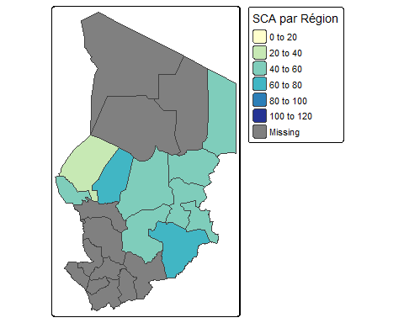

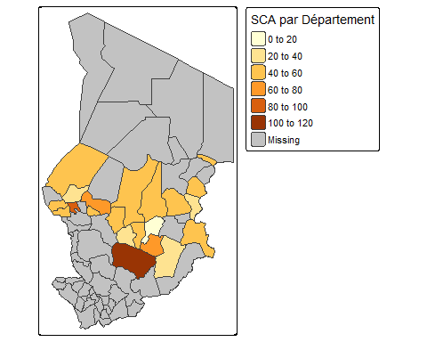

## 3) L’indice réduit des stratégies de survie (rCSI):

### a) Faites une analyse descriptive des variables qui composent le rCSI

Les variables utilisées pour calculer l’Indice Réduit des Stratégies de Survie (rCSI) sont généralement des comportements que les ménages adoptent pour faire face à une pénurie alimentaire, comme :

* rCSILessQlty : Réduction de la qualité des aliments
* rCSIBorrow : Emprunt de nourriture
* rCSIMealSize : Réduction de la taille des portions
* rCSIMealAdult : Réduction des portions des adultes pour préserver les enfants
* rCSIMealNb : Réduction du nombre de repas

**Statistiques descriptives des variables rCSI**

| **Variable** | **Moyenne** | **Ecart.type** | **Min** | **Max** | **N** |
| --- | --- | --- | --- | --- | --- |
| r_csi_less_qlty | 1.12 | 1.48 | 0 | 7 | 8,950 |
| r_csi_borrow | 1.07 | 1.44 | 0 | 7 | 8,950 |
| r_csi_meal_size | 0.68 | 1.11 | 0 | 7 | 8,950 |
| r_csi_meal_adult | 0.41 | 0.90 | 0 | 7 | 8,950 |
| r_csi_meal_nb | 0.64 | 1.09 | 0 | 7 | 8,950 |

### Calculer l’indice réduit des stratégies de survie

**Statistiques descriptives du rCSI (Reduced Coping Strategy Index)**

| **Caractéristique** | **Valeur** |
| --- | --- |
| rCSI (Reduced Coping Strategy Index) | 15.05 (Moyenne) | 19.42 (Ecart-type) | 0 (Min) - 147 (Max) | N = 8950 |

### Faites un tableau illustrant le poids attribue a chaque variable pour le calcul du rCSI (la somme totale des poids doit etre egale a 21)

[1] 20

| **Stratégie** | **Emprunt de nourriture** N = 1 | **Réduction de la qualité** N = 1 | **Réduction de la taille des portions** N = 1 | **Réduction des portions des adultes** N = 1 | **Réduction du nombre de repas** N = 1 |
| --- | --- | --- | --- | --- | --- |
| **Poids, n** |  |  |  |  |  |
| 1 | 0 | 1 | 0 | 0 | 0 |
| 2 | 0 | 0 | 1 | 0 | 0 |
| 4 | 1 | 0 | 0 | 0 | 0 |
| 5 | 0 | 0 | 0 | 1 | 0 |
| 8 | 0 | 0 | 0 | 0 | 1 |

Les poids utilisés pour le calcul du rCSI (Reduced Coping Strategy Index) sont basés sur l’importance relative de chaque stratégie de survie en termes d’impact sur la sécurité alimentaire d’un ménage. Ces poids sont choisis pour refléter la sévérité des stratégies adoptées par les ménages pour faire face à une pénurie alimentaire :

| **Stratégie** | **Poids** | **Justification** |
| --- | --- | --- |
| **Réduction de la qualité des aliments** | 2 | Cette stratégie est souvent la première à être adoptée car elle est moins sévère. Les ménages préfèrent manger des aliments moins nutritifs avant de réduire les portions ou le nombre de repas. |
| **Emprunt de nourriture** | 4 | L’emprunt de nourriture ou la dépendance envers les amis ou voisins indique une insécurité alimentaire plus sérieuse car elle implique une dépendance extérieure. |
| **Réduction de la taille des portions** | 2 | Cette stratégie montre une augmentation de la pression alimentaire, mais elle est moins critique que la réduction des repas ou la privation des adultes. |
| **Réduction des portions des adultes** | 5 | Cette stratégie est plus sévère car elle met en danger la santé des adultes pour préserver les enfants, une décision souvent difficile pour les ménages. |
| **Réduction du nombre de repas** | 8 | C’est l’une des stratégies les plus sévères, indiquant une situation de crise alimentaire où les ménages ne peuvent plus maintenir leur fréquence alimentaire habituelle. |

### Faites une representation spatiale (region et departement) du rCSI

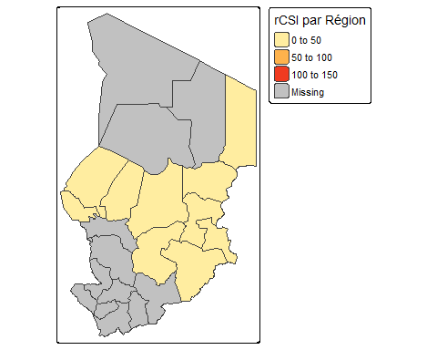

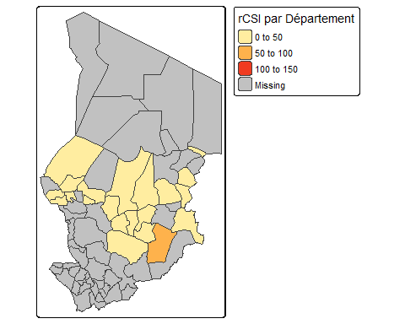

## 4) Stratégies d’adaptation aux moyens d’existence (LhCSI):

Les indicateurs de stratégies d’adaptation des moyens de subsistance (LhCSI) sont généralement mesurés à partir des réponses des ménages à des questions sur les stratégies qu’ils ont adoptées pour faire face aux chocs économiques ou alimentaires. Dans la base base_principale, ces variables sont probablement nommées comme :

* lhcsi_stress1 : Stratégie de stress 1
* lhcsi_stress2 : Stratégie de stress 2
* lhcsi_stress3 : Stratégie de stress 3
* lhcsi_crisis1 : Stratégie de crise 1
* lhcsi_crisis2 : Stratégie de crise 2
* lhcsi_crisis3 : Stratégie de crise 3
* lhcsi_emergency1 : Stratégie d’urgence 1
* lhcsi_emergency2 : Stratégie d’urgence 2
* lhcsi_emergency3 : Stratégie d’urgence 3

**Statistiques descriptives des variables LhCSI**

| **Variable** | **Moyenne** | **Ecart.type** | **Min** | **Max** | **N** |
| --- | --- | --- | --- | --- | --- |
| lh_csi_stress1 | 4.00 | 0.00 | 4 | 4 | 8,950 |
| lh_csi_stress2 | 2.57 | 1.35 | 1 | 4 | 8,950 |
| lh_csi_stress3 | 2.76 | 1.35 | 1 | 4 | 8,950 |
| lh_csi_crisis1 | 2.45 | 1.35 | 1 | 4 | 8,950 |
| lh_csi_crisis2 | 2.74 | 1.37 | 1 | 4 | 8,950 |
| lh_csi_crisis3 | 2.59 | 1.38 | 1 | 4 | 8,950 |
| lh_csi_emergency1 | 2.59 | 1.39 | 1 | 4 | 8,950 |
| lh_csi_emergency2 | 2.59 | 1.36 | 1 | 4 | 8,950 |
| lh_csi_emergency3 | 2.62 | 1.37 | 1 | 4 | 8,950 |

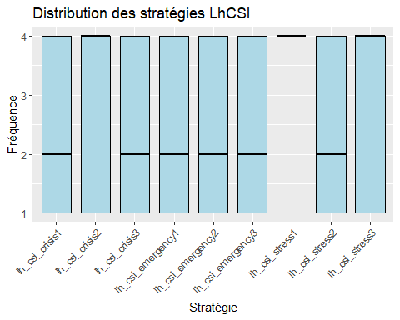

### Classification des Ménages (Stress, Crise, Urgence)

Pour le classemnt des ménages selon leur niveau de sévérité en 2022 et 2023 :

**Proportions de ménages en stress, crise et urgence par année**

| **Annee** | **n_stress** | **n_crise** | **n_urgence** | **total_menages** | **prop_stress** | **prop_crise** | **prop_urgence** |
| --- | --- | --- | --- | --- | --- | --- | --- |
| 2,022 | 3,291 | 3,291 | 3,291 | 3,291 | 100 | 100 | 100 |
| 2,023 | 5,659 | 5,659 | 5,659 | 5,659 | 100 | 100 | 100 |

### Faites une representation spatiale (region et departement) des strategies d’adaptation

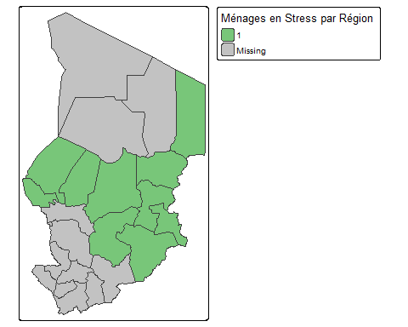

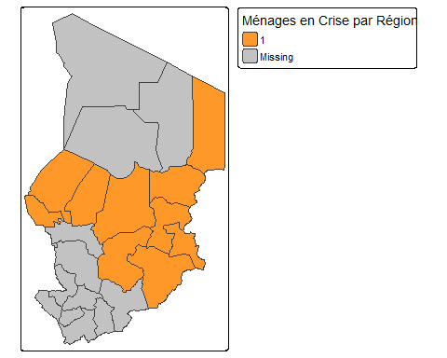

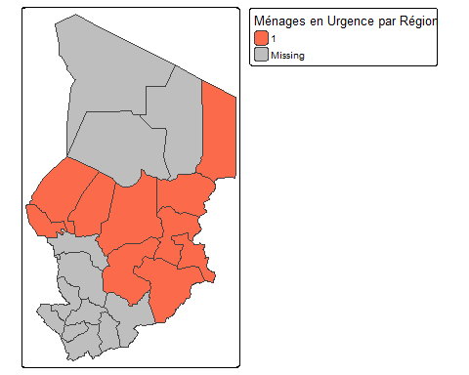

## 5) Score de diversité alimentaire des ménages:

### Analyse Descriptive des Variables du Module HDDS

Le HDDS (Household Dietary Diversity Score) est une mesure de la diversité alimentaire d’un ménage, basée sur le nombre de groupes alimentaires consommés au cours d’une période donnée. Les groupes alimentaires couramment utilisés pour le calcul du HDDS incluent :

* Céréales et tubercules (hdds_stapcer, hdds_staproot)
* Légumineuses (hdds_pulse)
* Légumes (hdds_vegorg, hdds_veggre, hdds_vegoth)
* Fruits (hdds_fruitorg, hdds_fruitoth)
* Viandes et poissons (hdds_prmeat, hdds_prfish, hdds_pregg)
* Produits laitiers (hdds_dairy)
* Huiles et graisses (hdds_fat)
* Sucres et condiments (hdds_sugar, hdds_cond)

**Statistiques descriptives des variables HDDS**

| **Variable** | **Moyenne** | **Ecart.type** | **Min** | **Max** | **N** |
| --- | --- | --- | --- | --- | --- |
| hdds_stap_cer | 0.95 | 0.21 | 0 | 1 | 8,921 |
| hdds_stap_root | 0.31 | 0.46 | 0 | 1 | 8,921 |
| hdds_pulse | 0.52 | 0.50 | 0 | 1 | 7,267 |
| hdds_veg_org | 0.09 | 0.29 | 0 | 1 | 4,073 |
| hdds_veg_gre | 0.51 | 0.50 | 0 | 1 | 5,856 |
| hdds_veg_oth | 0.58 | 0.49 | 0 | 1 | 6,602 |
| hdds_fruit_org | 0.04 | 0.20 | 0 | 1 | 3,454 |
| hdds_fruit_oth | 0.13 | 0.33 | 0 | 1 | 3,752 |
| hdds_pr_meat | 0.55 | 0.50 | 0 | 1 | 8,950 |
| hdds_pr_fish | 0.43 | 0.50 | 0 | 1 | 5,446 |
| hdds_pr_egg | 0.06 | 0.24 | 0 | 1 | 3,597 |
| hdds_dairy | 0.51 | 0.50 | 0 | 1 | 6,398 |
| hdds_fat | 0.86 | 0.34 | 0 | 1 | 8,639 |
| hdds_sugar | 0.84 | 0.37 | 0 | 1 | 8,172 |
| hdds_cond | 0.87 | 0.33 | 0 | 1 | 8,602 |

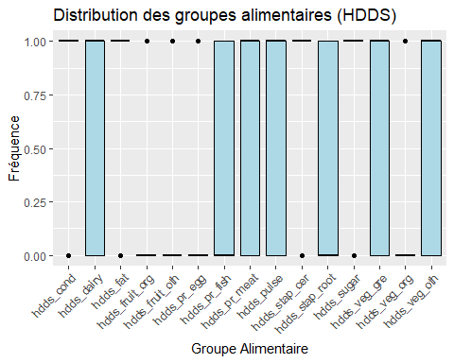

### Calcul du Score de Diversité Alimentaire (HDDS)

Le HDDS est simplement la somme du nombre de groupes alimentaires consommés (valeurs > 0) :

**Statistiques descriptives du HDDS (Household Dietary Diversity Score)**

| **Caractéristique** | **Valeur** |
| --- | --- |
| HDDS (Household Dietary Diversity Score) | 6.19 (Moyenne) | 2.34 (Ecart-type) | 0 (Min) - 15 (Max) | N = 8950 |

### Représentation Spatiale (Région et Département)

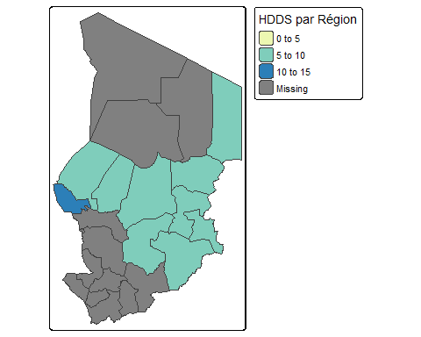

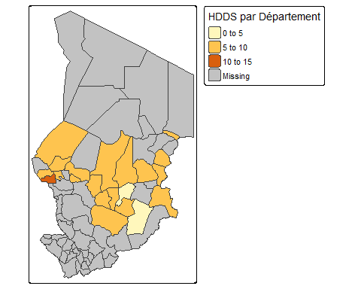

## 6) Score de résilience auto-évaluée (SERS):

### Faites une analyse descriptive des variables qui composent le SERS

Le SERS (Score de Résilience) est basé sur 10 sous-énoncés utilisant une échelle de Likert en 5 points.

Chacune de ces variables prend des valeurs de 1 (“pas du tout d’accord”) à 5 (“tout à fait d’accord”).

**Statistiques descriptives des 10 variables du SERS**

| **Variable** | **Moyenne** | **Ecart.type** | **Min** | **Max** | **N** |
| --- | --- | --- | --- | --- | --- |
| sers_rebondir | 2.35 | 1.20 | 1 | 5 | 8,950 |
| sers_revenue | 2.35 | 1.14 | 1 | 5 | 8,950 |
| sers_moyen | 2.53 | 1.17 | 1 | 5 | 8,950 |
| sers_difficultes | 2.48 | 1.22 | 1 | 5 | 8,950 |
| sers_survivre | 2.69 | 1.20 | 1 | 5 | 8,950 |
| sers_fam_amis | 2.07 | 1.02 | 1 | 5 | 8,950 |
| sers_politiciens | 2.21 | 1.14 | 1 | 5 | 8,950 |
| sers_lecons | 2.35 | 1.12 | 1 | 5 | 8,950 |
| sers_preparer_future | 2.70 | 1.20 | 1 | 5 | 8,898 |
| sers_avertissement_even | 2.61 | 1.27 | 1 | 5 | 8,882 |

### Calcul du SERS (Méthode Min-Max)

Pour normaliser sur une échelle de 0 à 100 :

**Statistiques descriptives du SERS (Score de Résilience)**

| **Caractéristique** | **Valeur** |
| --- | --- |
| SERS (Score de Résilience) | 35.81 (Moyenne) | 22.84 (Ecart-type) | -5 (Min) - 100 (Max) | N = 8950 |

### Catégorisation du SERS

**Répartition des catégories du SERS (Score de Résilience)**

| **Catégorie SERS** | **Effectif** | **Pourcentage** |
| --- | --- | --- |
| Faible | 4,672 | 52.2 % |
| Moyen | 3,205 | 35.81 % |
| Élevé | 1,073 | 11.99 % |

### Faites une representation spatiale (region et departement) du SERS et ses categories

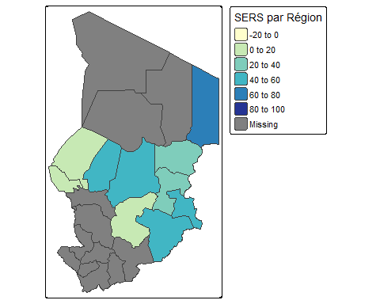

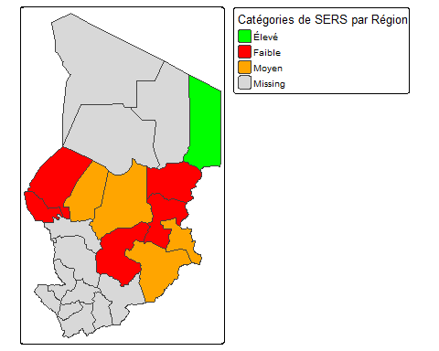

## 7) Régime alimentaire minimum acceptable (MAD):

### Creer une variable qui renseigne le nombre de groupes d’aliments consommé par un enfant

**Statistiques descriptives du Nombre de Groupes Alimentaires**

| **Caractéristique** | **Valeur** |
| --- | --- |
| Nombre de Groupes Alimentaires | 3.47 (Moyenne) | 3.48 (Ecart-type) | 0 (Min) - 16 (Max) | N = 2206 |

### Créer une variable DDM qui indique si l’enfant a consommé au moins cinq groupes d’aliments

**Répartition des Ménages par Diversité Alimentaire (DDM)**

| **Catégorie** | **Effectif** | **Pourcentage** |
| --- | --- | --- |
| Diversité Alimentaire Insuffisante (DDM = 0) | 1,607 | 72.85 % |
| Diversité Alimentaire Adéquate (DDM = 1) | 599 | 27.15 % |

### Quelle est la proportion d’enfants âgés de 6 à 23 mois bénéficiant d’un régime alimentaire minimum acceptable

On remarque en fin d compte que 27% des enfants âgés bénéficiant d’un régime alimentaire minimum acceptable

[1] 0.2715322

### Faites les statistiques descriptives de cette variable suivant le sexe du chef de menage, l’annee.

[1] 2206 135 # A tibble: 6 × 135 MAD_sex MAD_resp_age EverBreastF PCIYCBreastF PCIYCInfFormNb PCIYCDairyMiNb <dbl+lbl> <dbl+lbl> <dbl+lbl> 1 1 [Homme] 6 1 [Oui] 0 [Non] 0 0 2 1 [Homme] 6 0 [Non] 0 [Non] 0 0 3 0 [Femme] 7 0 [Non] 1 [Oui] 0 0 4 0 [Femme] 8 1 [Oui] 1 [Oui] 0 0 5 0 [Femme] 11 0 [Non] 1 [Oui] 0 0 6 1 [Homme] 7 1 [Oui] 1 [Oui] 0 0 # ℹ 129 more variables: PCIYCDairyYoNb , PCIYCStapPoNb , # PCMADStapCer <dbl+lbl>, PCMADVegOrg <dbl+lbl>, PCMADStapRoo <dbl+lbl>, # PCMADVegGre <dbl+lbl>, PCMADFruitOrg <dbl+lbl>, PCMADVegFruitOth <dbl+lbl>, # PCMADPrMeatO <dbl+lbl>, PCMADPrMeatF , PCMADPrEgg <dbl+lbl>, # PCMADPrFish <dbl+lbl>, PCMADPulse <dbl+lbl>, PCMADDairy <dbl+lbl>, # PCMADFatRpalm <dbl+lbl>, PCMADSnfChild <dbl+lbl>, PCMADSnfPowd <dbl+lbl>, # PCMADSnfLns <dbl+lbl>, PCIYCMeals , id , …